**Panduan Penggunaan Program**

**Pelanggan**

Tampilan Awal

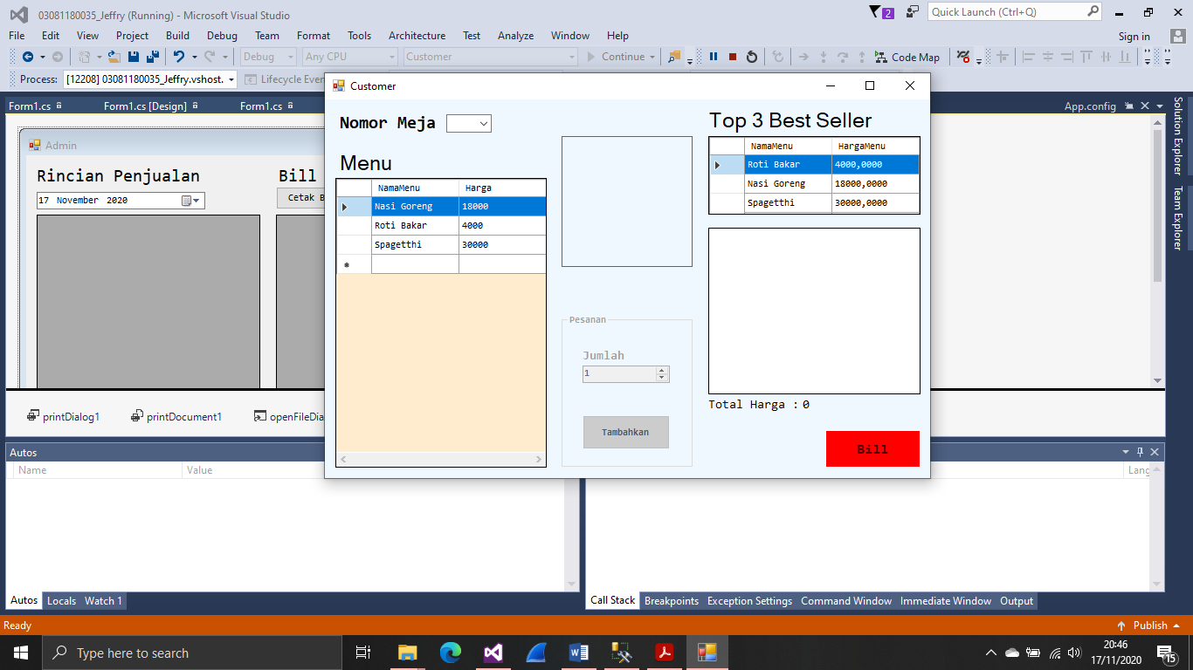

**7**

**6**

**5**

**1**

**4**

**3**

**2**

Langkah Memesan Menu  
1. Pilih Nomor Meja yang sedang diduduki pada  
2. Pilih Menu yang terdaftar pada kotak menu  
3. Gambar Menu pilihan akan muncul pada kotak dibagian tengah  
4. Tentukan banyaknya menu sejenis kemudian klik tombol tambahkan untuk memesan  
5. Daftar menu yang paling banyak dipesan. Pelanggan bisa juga memilih menu dari kotak best seller  
6. Tempat pesanan yang telah dibuat pelanggan muncul dan harga pesanan pelanggan  
7. Jika sudah selesai dan ingin membayar, klik tombol Bill untuk memberikan sinyal kepada admin untuk mencetak bill

**Contoh Tampilan Saat Pemesanan**

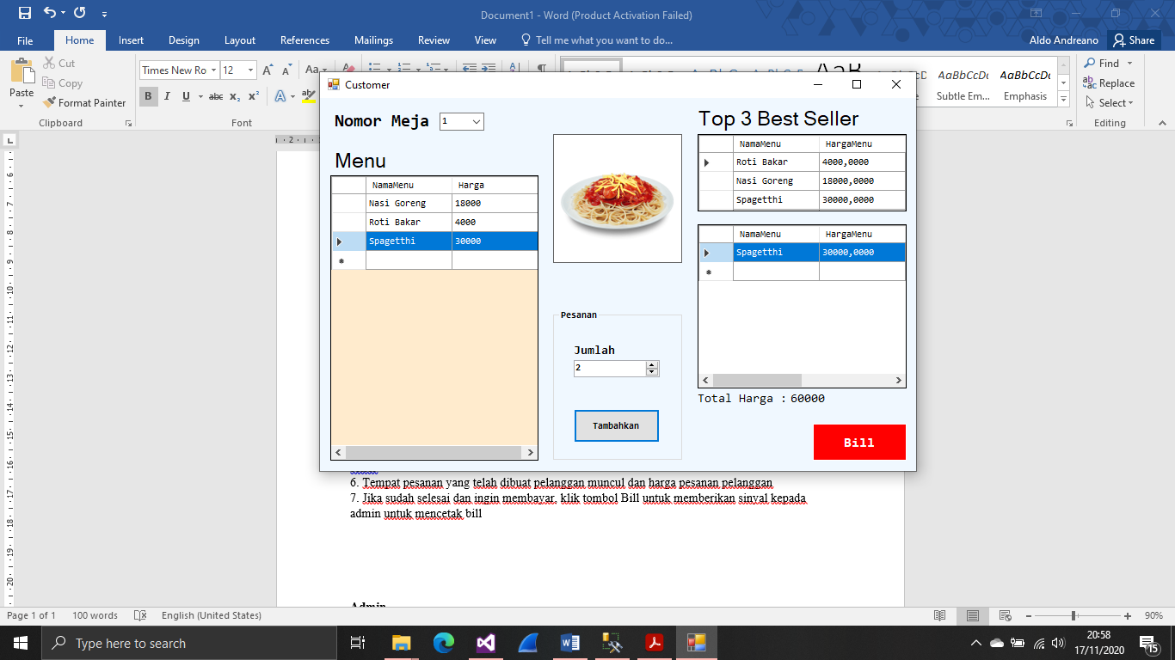

**Admin**

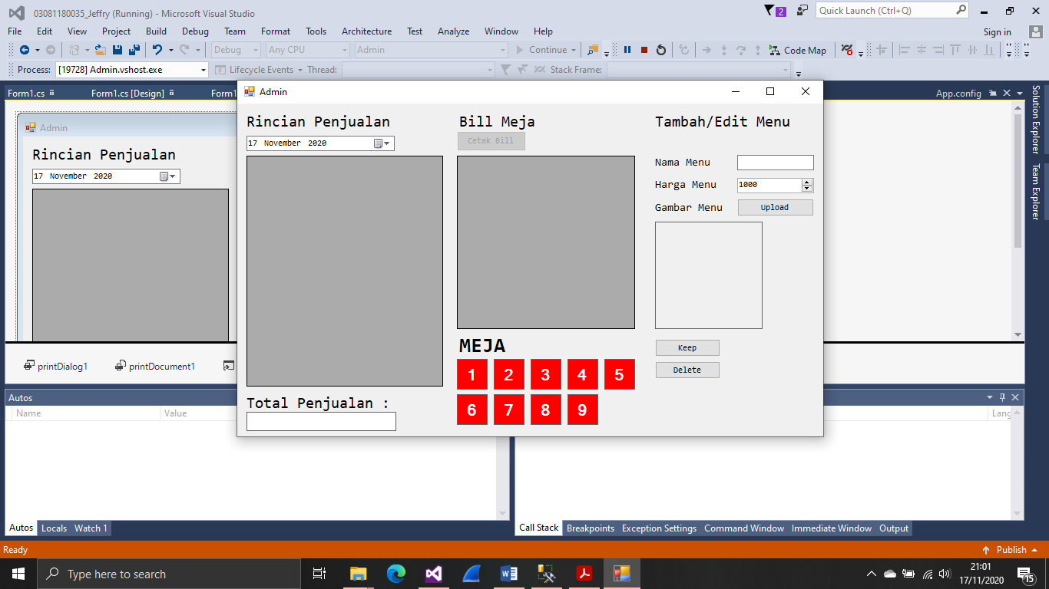

**9**

**8**

**7**

**6**

**5**

**4**

**3**

**2**

**1**

**Langkah mencetak bill pada pelanggan**

1. Saat ada pelanggan yang meminta bill, kotak yang mewakili meja pelanggan pada nomor 1 akan berubah warna menjadi hijau
2. Setelah nomor meja ditekan, detail pesanan pelanggan akan muncul di kotak nomor 2
3. Jika kotak yang ditekan berwarna hijau (request bill) maka tombol Cetak Bill pada nomor 3 akan aktif dan bisa digunakan untuk mencetak bill

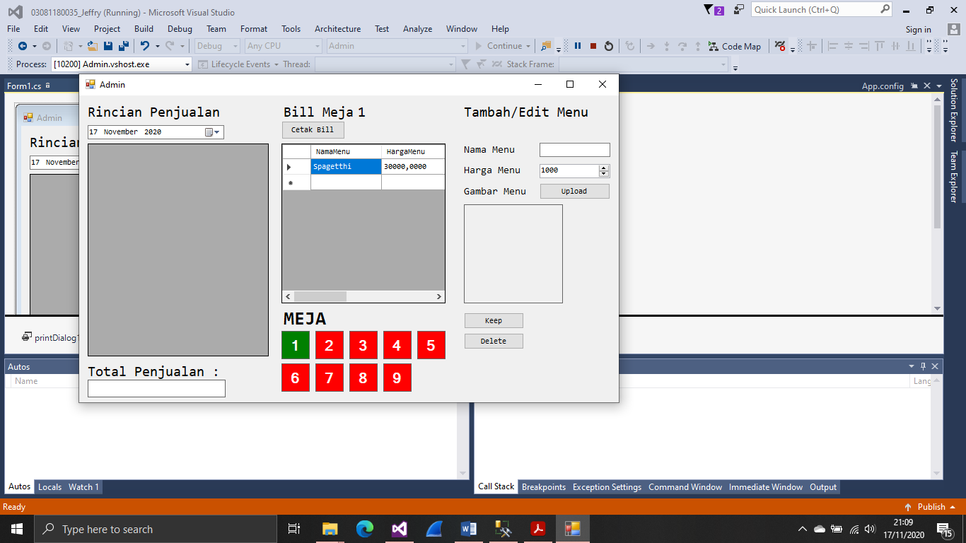

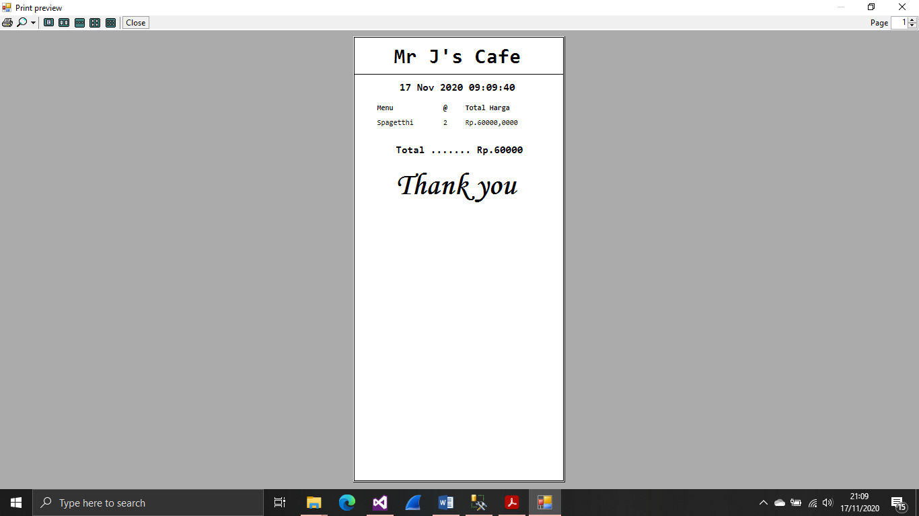

**Langkah mengedit menu**

1. Isi data menu pada nomor 4. Jika nama menu sudah pernah dimasukkan sebelumnya, maka proses insert data akan berubah menjadi update/delete data
2. Gambar yang dimasukkan akan di preview pada kotak nomor 5.
3. Pada mode insert data, setelah ketiga data lengkap, tombol keep akan aktif dan data bisa disimpan menggunakan tombol keep. Pada mode update/delete, tombol keep akan berubah menjadi update dan tombol update serta delete akan aktif dan dapat digunakan untuk mengubah data dalam database(update) atau menghapus menu dari database(delete)

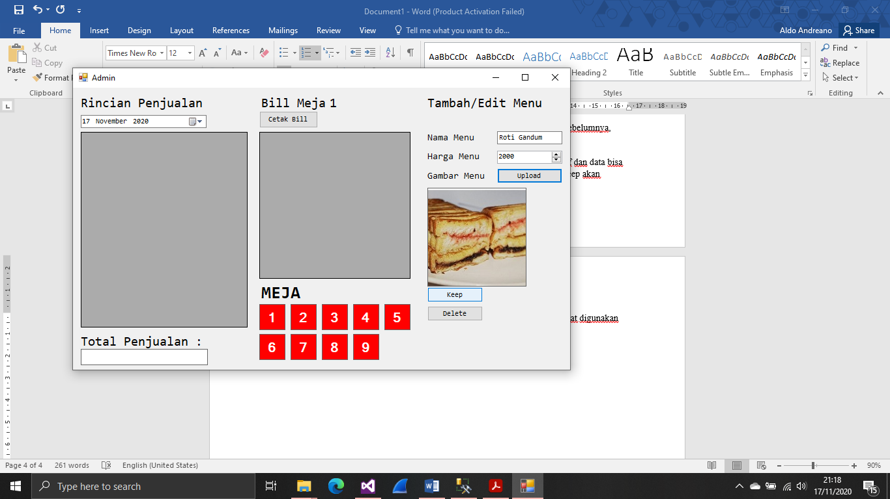

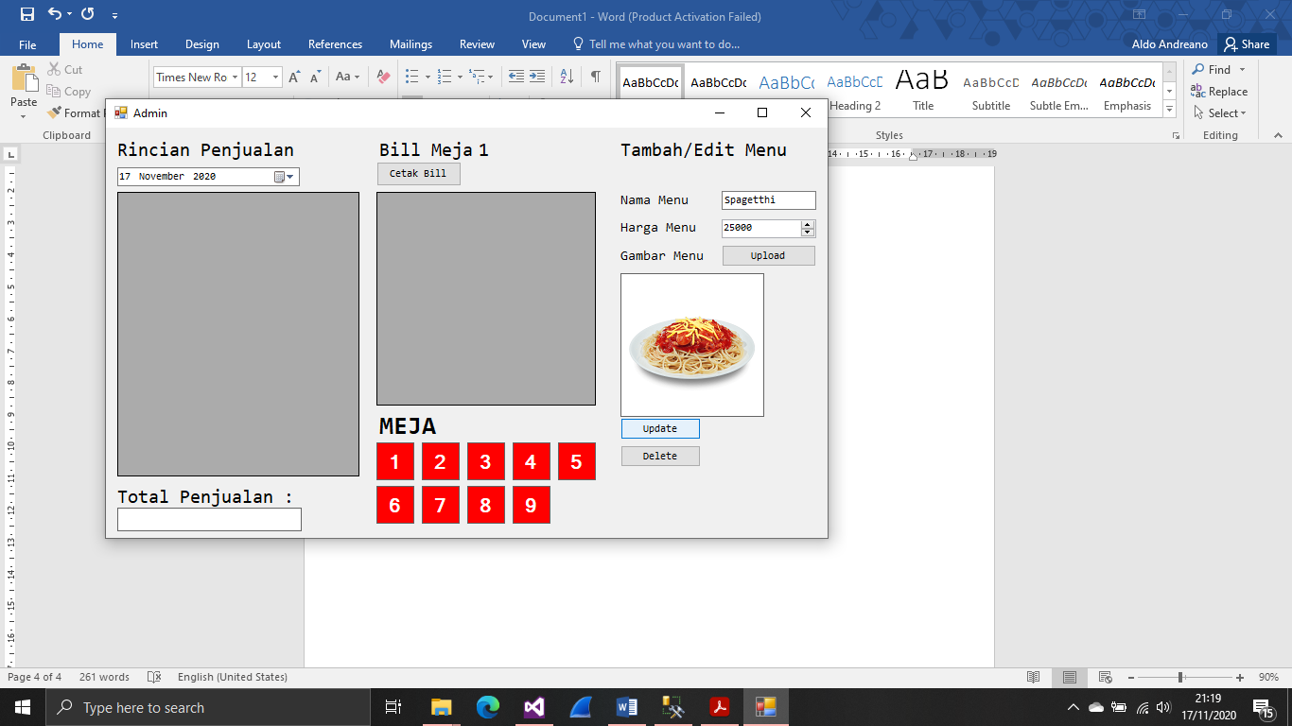

**Langkah melihat laporan harian**

1. Pilih tanggal dari laporan yang ingin dilihat dari nomor 7
2. Data penjualan pada tanggal yang dipilih akan muncul pada nomor 8
3. Total penjualan tanggal yang ditentukan akan muncul pada nomor 9

